OŠ Col
2. razred
Pouk na daljavo – Učno gradivo in navodila za učence
Učiteljica Tina Scozzai
mail: tina.scozzai@guest.arnes.si

Določene učne vsebine si lahko pogledate na spodnjih spletnih naslovih:
https://www.lilibi.si/
https://interaktivne-vaje.si/02_osnova/predmeti_meni/matematika_meni_1_5.html

Četrtek, 7.5. 2020

MAT: Odštevam DE - D
Reši naloge v DZ na strani 10.
3. naloga
Ponovi pojme zmanjševanec, odštevanec, razlika.
Reši račune odštevanja. Lahko si pomagaš s palčkami ali stotičnim kvadratom.
4. in 5. naloga
Natančno preberi nalogi z besedilom. Zapiši ustrezne račune in odgovore na vprašanja.

SPO, SPO: Živim zdravo, Pripravim sadno kupo
- Najprej reši nalogi DZ na strani 86.
- Nato pripravi sadno kupo
Potrebuješ: sadje (jabolka, pomaranče, banane, kivi… lahko tudi vloženo sadje), rezalno desko, nož, plastično skledo, sladko smetano, večjo žlico, mešalnik, skodelice, žličke.
Sadje najprej opereš ali olupiš in očistiš. Sadje na rezalni deski zreži na kocke. Pri rezanju z nožem bodi predviden! Ostanke sadja stresi v biološke odpadke. Sadje, ki si ga zrezal stresi v večjo skledo in ga z žlico premešaj. Če imate doma tudi vloženo sadje, dodaj tudi tega. Za seboj pospravi in počisti kuhinjski pult ali mizo. Sadje serviraj v skodelice. Sadno kupi lahko dodaš sladko smetano, ki si jo prej zmešal s (paličnim) mešalnikom. Dober tek!

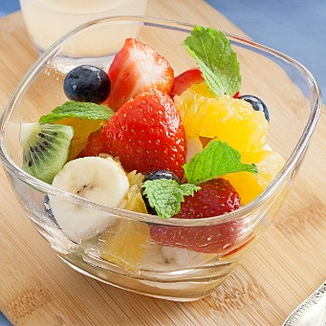

ŠPO: Naravne oblike gibanja
Sprehod v naravi. Upam, da ti bo vreme dovolilo.

